PODALJŠANO BIVANJE 2021/2022
učenci:
uČITELJI PB: JANA UŠAJ, MOJCA ČUŠIN, jana birsa

OSNOVNA ŠOLA DOBRAVLJE  PO KONČANEM POUKU…  jana ušaj, učiteljica pb  Po končanem pouku je bil zbor v učilnici PB. Učenci so napisali nalogo, nato smo odšli na kosilo, ki smo ga jedli v razredu, zaradi gneče v jedilnici v prvi polovici leta, v drugi polovici leta pa smo bili v kuhinji. Po kosilu so učenci zaključili s pisanjem domače naloge, brali, se učili.  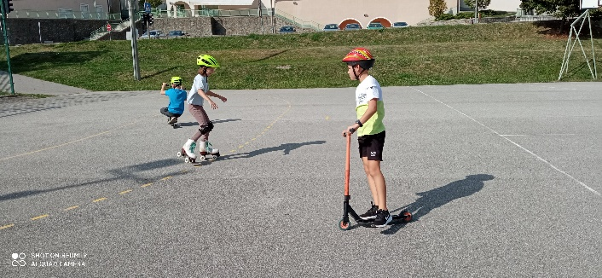  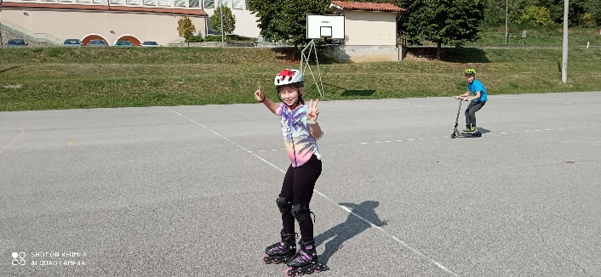 | 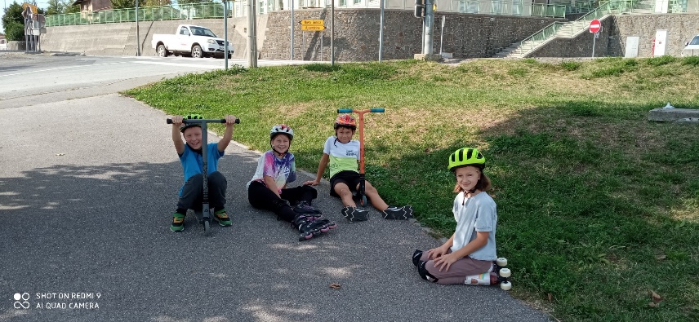  DNEVI NA KOLEŠČKIH NA ZUNANJEM IGRIŠČU POD ŠOLO V SEPTEMBRU  SPROSTITVENE DEJAVNOSTI
jana ušaj, učiteljica pb
Sledile so sprostitvene dejavnosti: sproščanje v razredu (poslušanje glasbe, barvanje najljubših pobarvank, risanje, ples) v primeru slabega vremena, ali zunaj (igre z žogo ali brez nje), ko nam je vreme to dopuščalo.
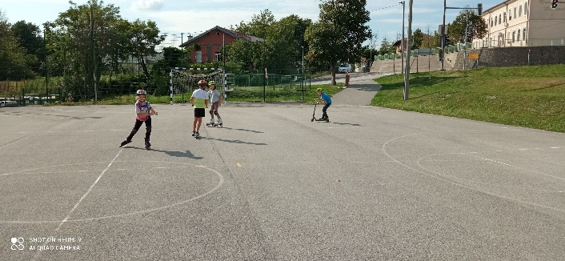
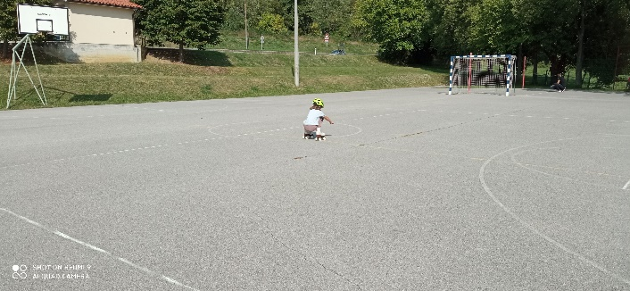
V TEJ IZDAJI
športne urice
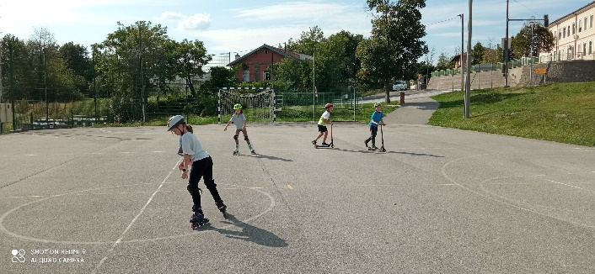
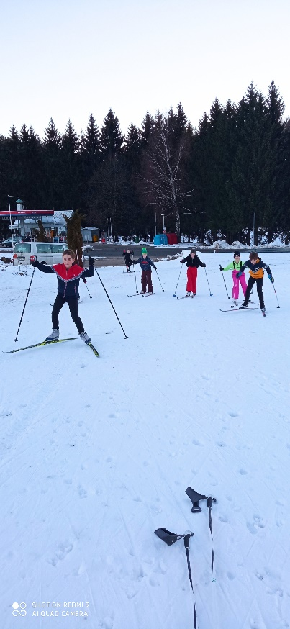
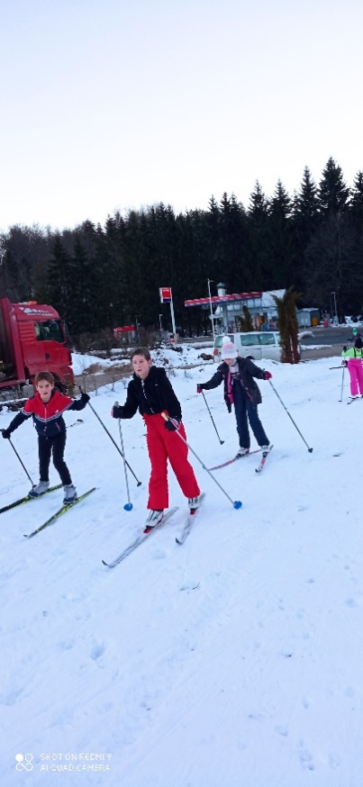
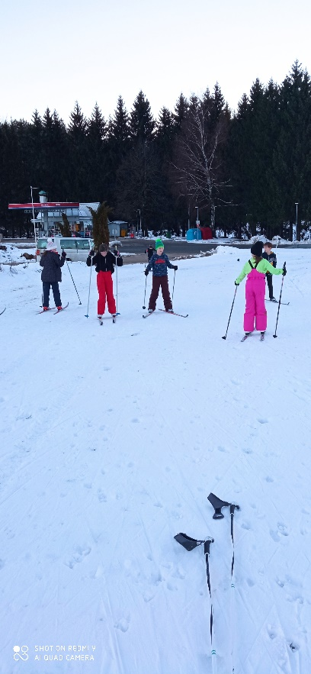
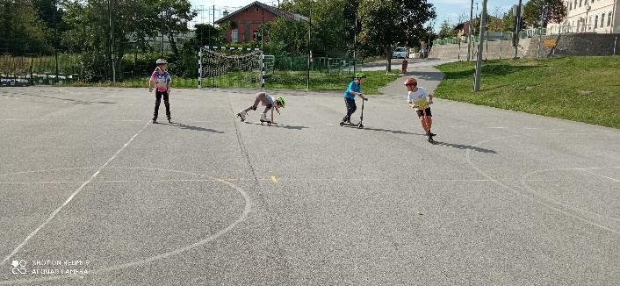
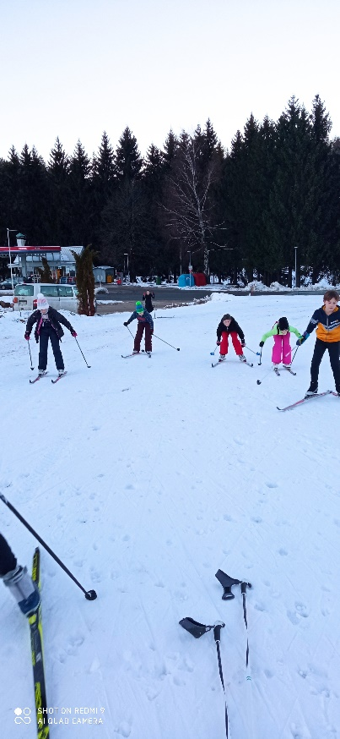

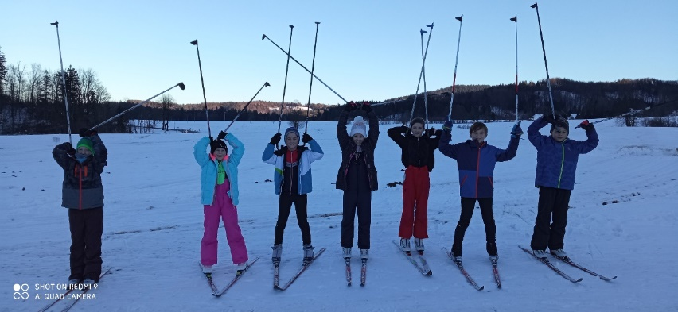
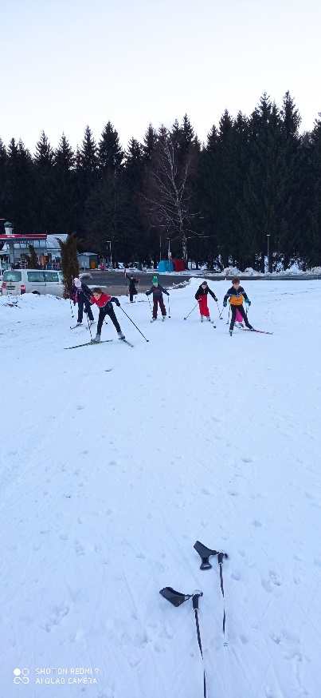
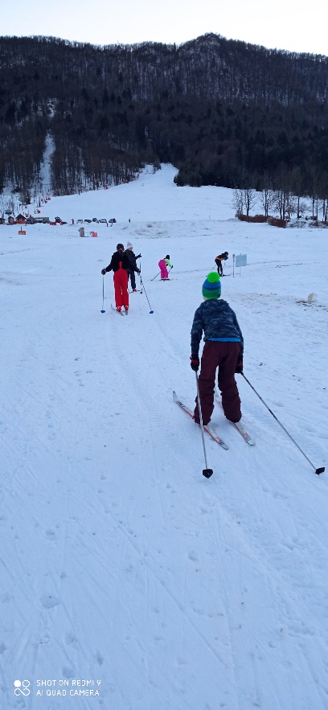
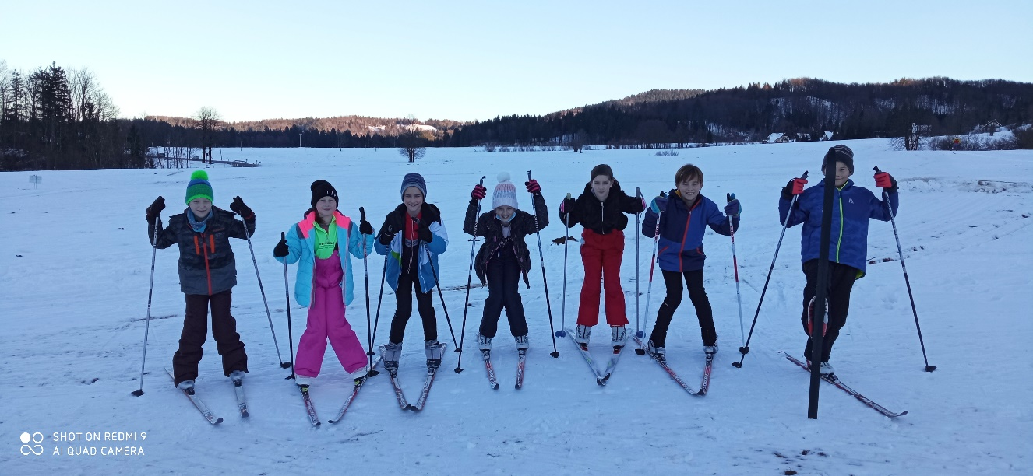
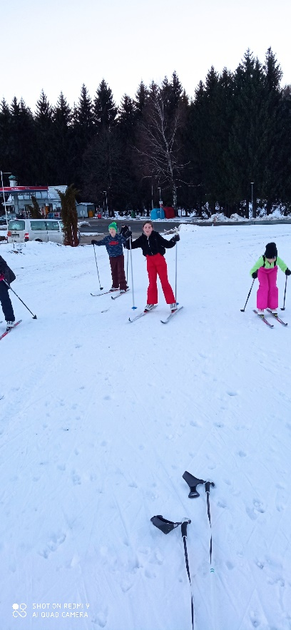

prosti čas  USMERJEN PROSTI ČAS |  | KLJUČNA BESEDA  TEK NA SMUČEH  JANA UŠAJ, UČITELJICA PB  V mesecu januarju smo odšli dvakrat na tek na smučeh v Črni vrh in Hotedršico.  Učitelj Stanko Čufer nas je popeljal na zasneženo idilo, kjer smo se preizkusili v teku na smučeh. Nekateri so se prvič podali v to dogodivščino. Lepo nam je bilo.  PRAZNIČNE DNI  JANA UŠAJ, UČITELJICA PB  Prihajajoče praznike, počitnice in posebne dneve smo si tudi v času PB praznično obarvali (tombola, praznični koledar, božično obdarovanje, pustovanje, velikonočna peka, rojstnodnevna praznovanja, zaključek šolskega leta s pripravo sladoleda in vodnimi igrami,….).
jana ušaj, učiteljica pb  Sledil je usmerjen prosti čas, kjer smo v največji meri posvetili gibalnim uricam zunaj (elementarne igre, športne igre, dnevi na koleščkih (rolanje, skiro, kotalkanje, rolkanje) ali v športni dvorani (različne elementarne igre, športne igre z žogo ali brez, igre z drugimi pripomočki, plezanje, fitnes,…), pogosto pa smo imeli tudi ustvarjalne urice (kjer smo izdelovali izdelke, okraske, animacije, gledali filme, urejali šolske panoje, kvačkali, imeli vezenje,…). Igrali smo se družabne igre, pogledali filme, risanke; pekli, kuhali in pripravljali hrano v učilnici gospodinjstva. Občasno smo šli tudi v računalniško učilnico, kjer smo utrjevali znanje z worda, excela, power pointa, slikarja ter spoznavali brskalnik z raznimi nalogami: iskanje pobarvank, brskanje po spletu, se pripravljali na prihajajoče dogodke, risali,…. Ob sončnih vremenih smo imeli tudi krajše sprehode po Dobravskem okolišu (do cerkve, do bližnjih pašnikov). | 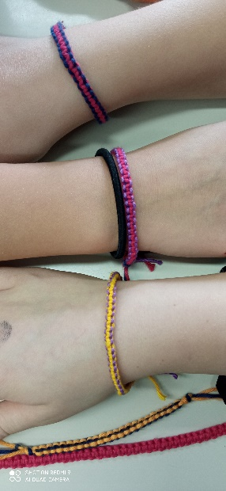  IZDELOVANJE ZAPESTNIC PRIJATELJSTVA  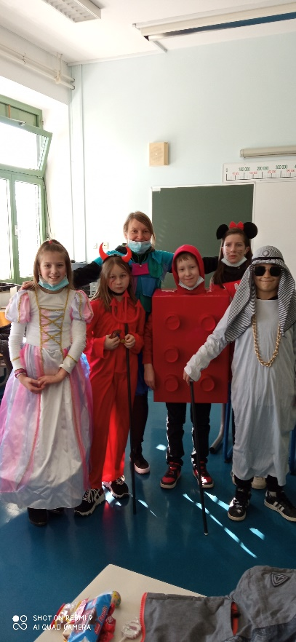  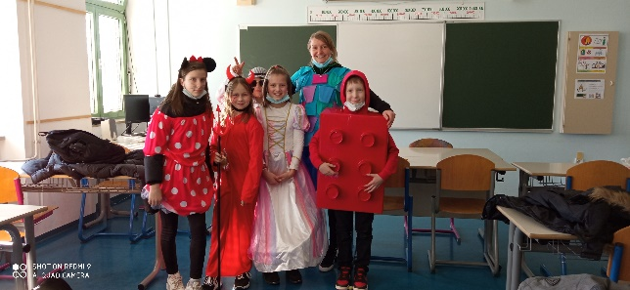
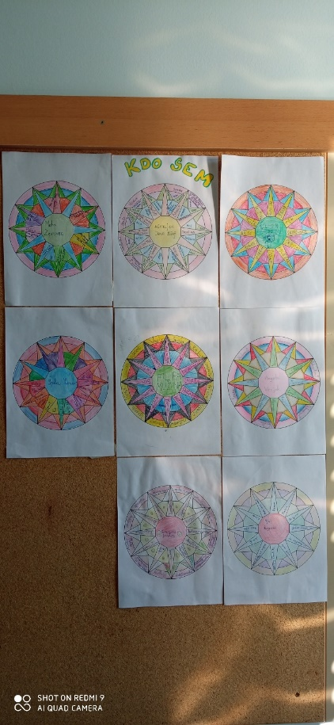
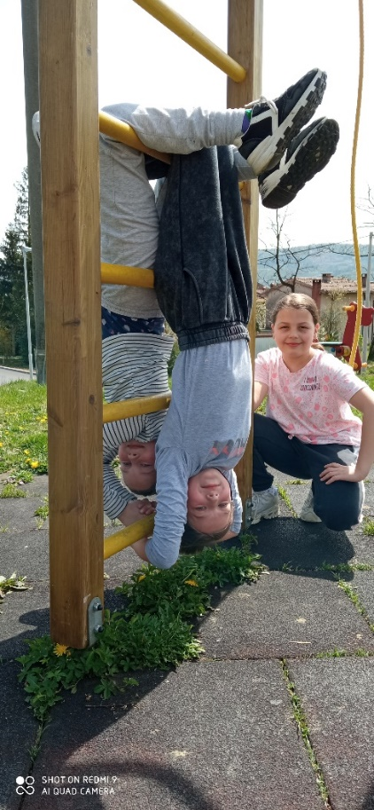

BARVANJE MANDAL GIMNASTIKA NA PLEZALIH
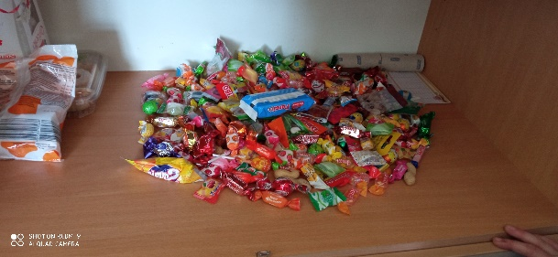

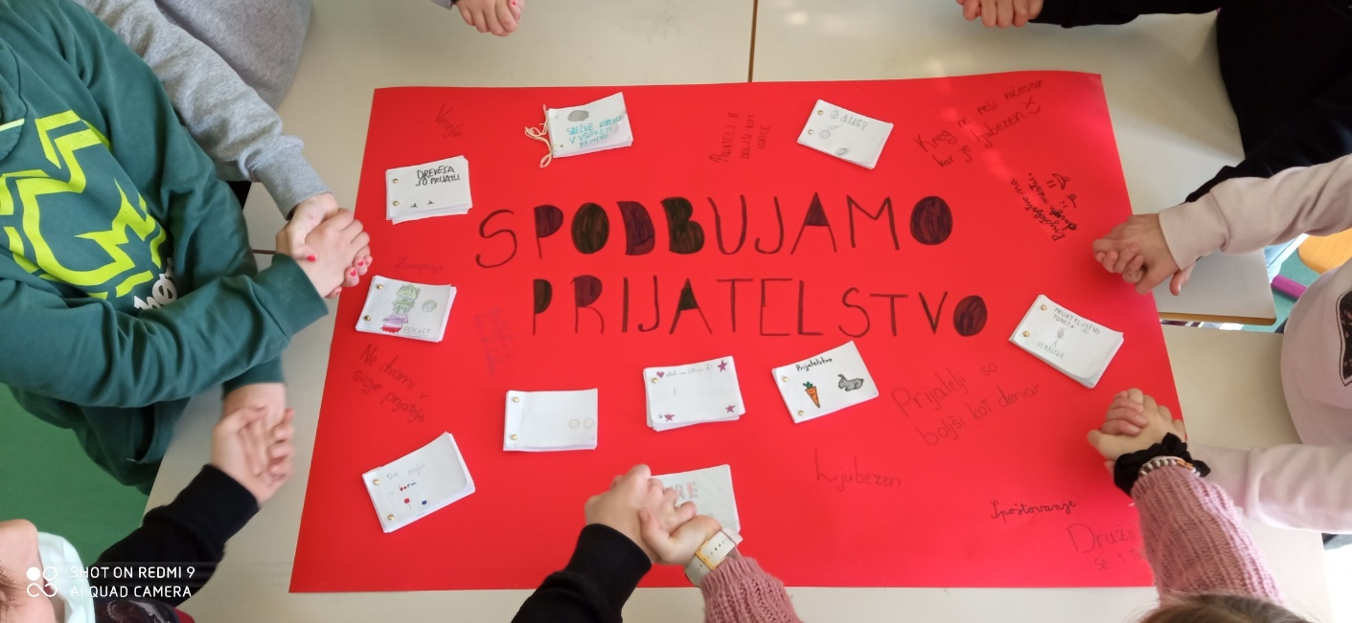
PUSTOVANJE
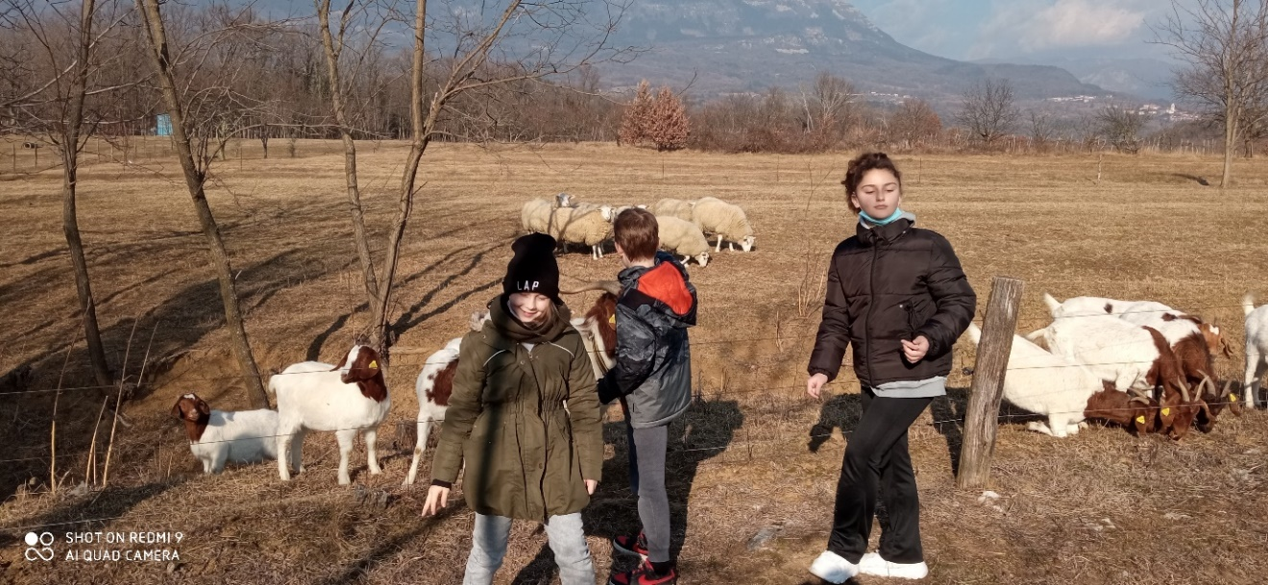
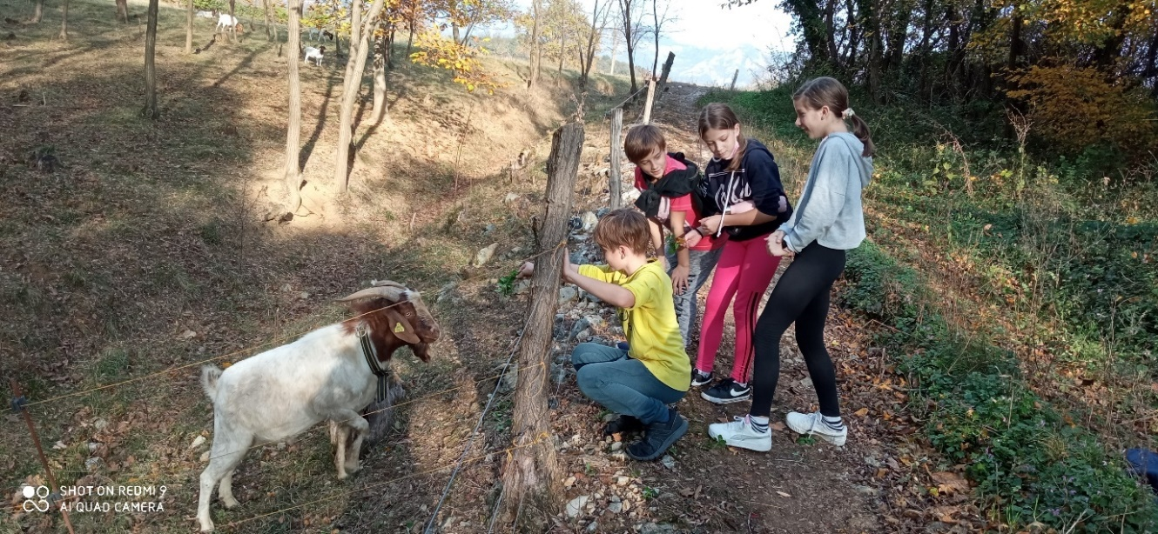
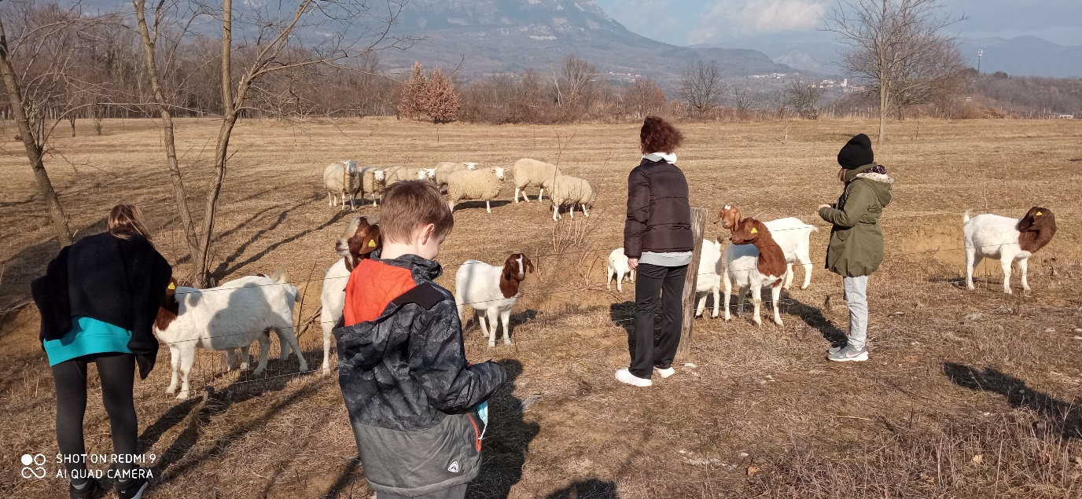

HRANA

PEKA, KUHARIJA, PRIPRAVA HRANE
JANA UŠAJ, UČITELJICA PB
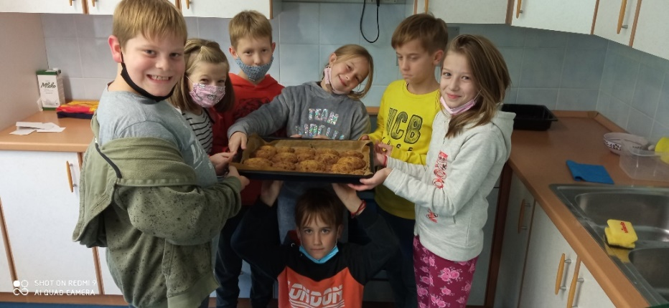  OKTOBRSKA PEKA PIŠKOTOV  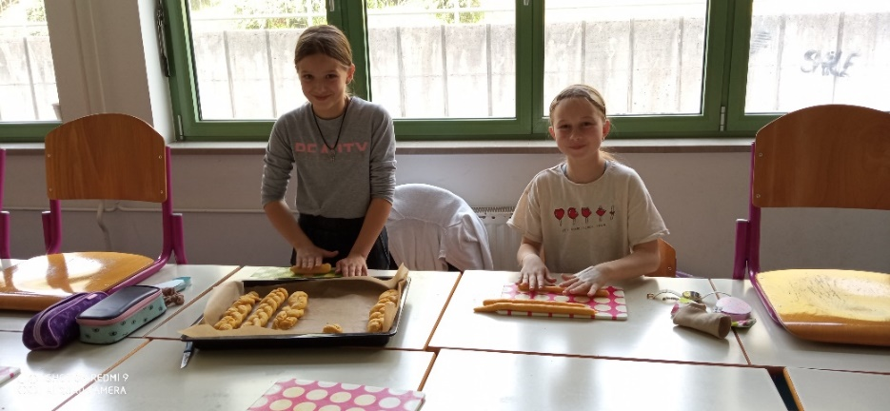  VELIKONOČNA PEKA PLETENIC, KIT |  | 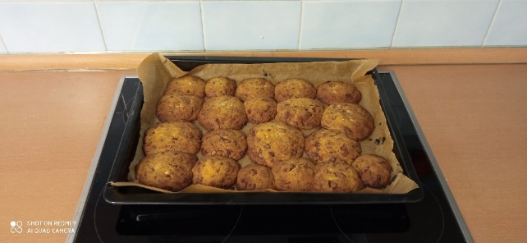  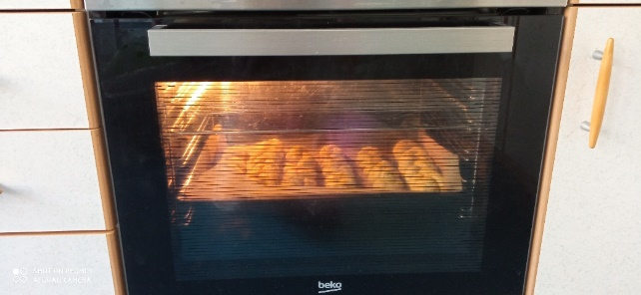  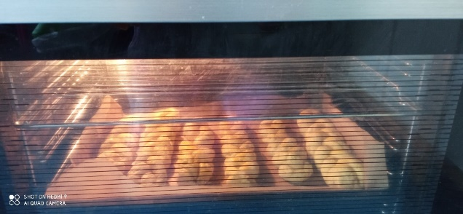
VESELI DECEMBER

DECEMBRSKA PEKA MARMORNEGA KOLAČA IN PRAZNOVANJE
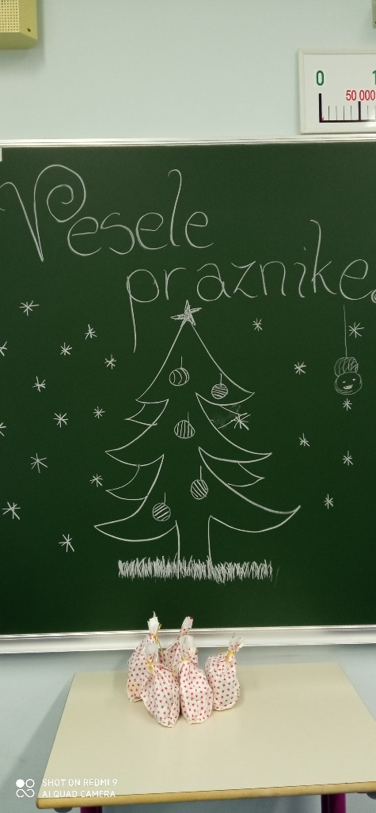
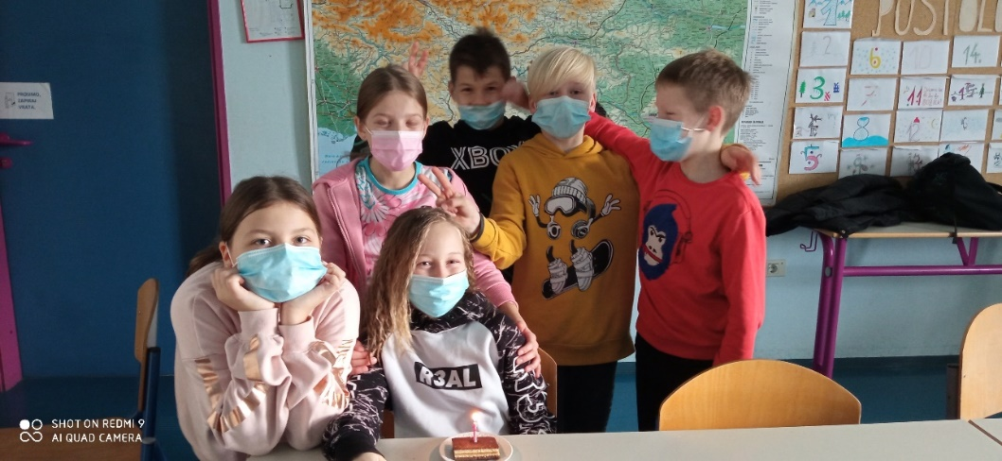
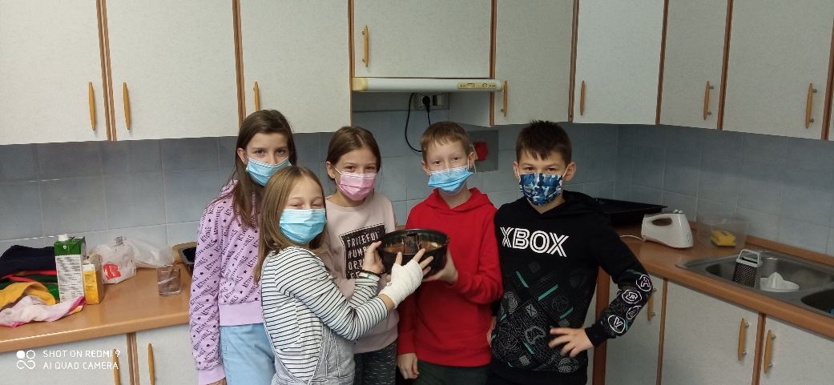
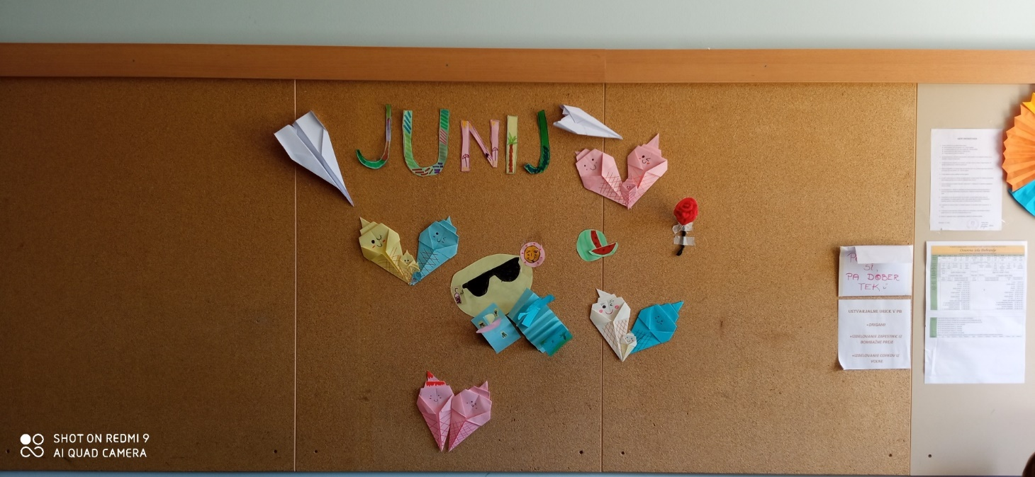
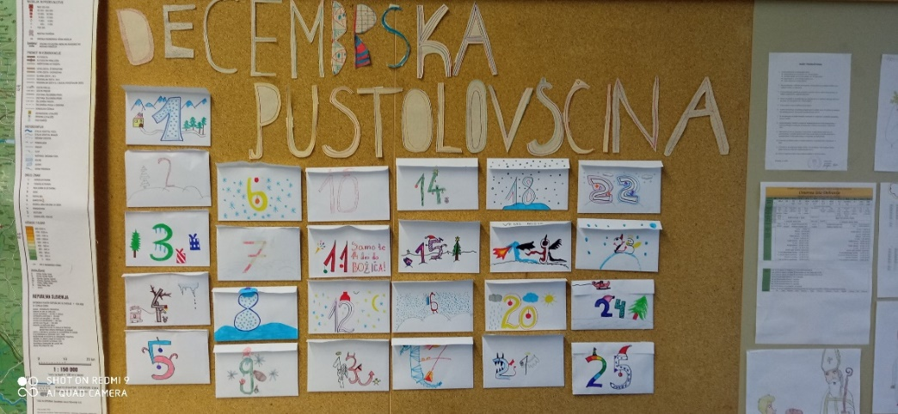
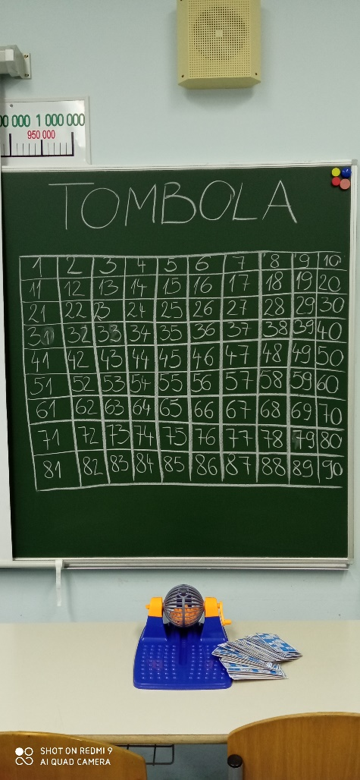
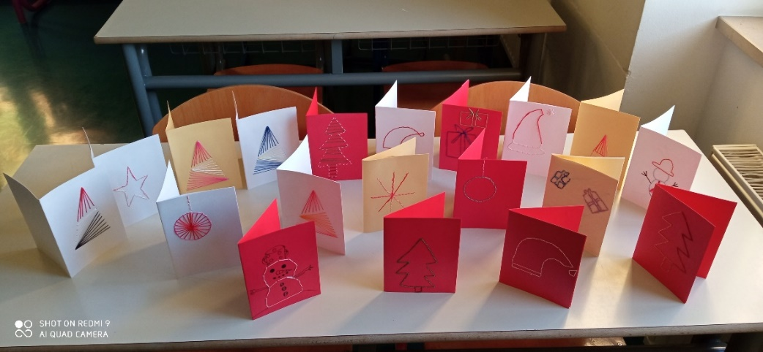
Praznovanje rojstnega dne
Naj maske ostanejo le eden od spominov na obdobje našega življenja…
ZAKLJUČEK  ob zaključku šolskega leta…  Želim vam, da bi lepo preživeli počitnice! Naj bo to morje, toplice, hribi ali v domačem okolju v dobri družbi. Naj vam to leto v pb ostane v lepem spominu… slabo pozabimo, dobrega se veselimo.  naj vas na vaši poti spremlja zdravje, znanje, dobre navade, sreča, dobri prijatelji, medsebojno spoštovanje, veselje, ljubezen in radovednost! | 